EBO H
RUTINAS Y ACTIVIDADES DIARIAS
DESAYUNO  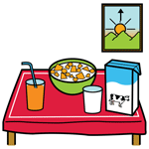 | -Hacer la cama:  http://www.arasaac.org/zona_descargas/materiales/1640/Secuencia_Rutina_hacer_la_cama_2.pdf .  -Nos duchamos.  -Preparamos nuestro desayuno con ayuda de un adulto. Desayunamos de manera tranquila y relajada.  -Ayudamos a poner y quitar la mesa.  -Fregamos platos o ayudamos a ponerlos en el lavavajillas.
ASAMBLEA  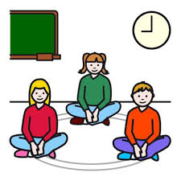 | -Nos sentamos y un mayor nos cuenta lo que vamos a hacer hoy, anticipando las actividades y las cosas que vamos a hacer a loa largo del día.  -Hablamos intentando recordar las cosas que hicimos el día anterior.  -Recordamos los días de la semana, los meses del año, las estaciones, cuánta horas tiene un día.  -Hablamos del menú que tenemos preparado para hoy, qué vamos a comer. -Recordamos normas: respetar, poner atención y escuchar…  -Agenda diaria:  http://www.arasaac.org/zona_descargas/materiales/2316/Agenda_diaria_Asamblea.docx  -¿Qué tareas tengo que hacer en casa?  http://www.arasaac.org/zona_descargas/materiales/2325/QUE_TAREAS_TENGO_QUE_HACER_HOY_EN_CASA_MASCULINO.pdf
TRABAJO DE MESA | -Comprensión lectora  http://www.arasaac.org/zona_descargas/materiales/2164/01_Trabajamos_la_comprension_lectora.pdf  LENGUA  Día 20. O D - C A - D I - N G - H P  https://www.aulapt.org/2017/04/11/comprension-lectora-frases-cortas-inferencias/  Día 21 O D – C A – D I – N G – H U  https://www.aulapt.org/2020/04/16/comprension-lectora-de-textos-con-palabras-perdidas/  Día 21 G D  https://www.youtube.com/watch?v=CqTXFbnG0ag  Día 21 Y S  https://www.youtube.com/watch?v=c2peYoOxNck  MATEMÁTICAS  Día 20 O D – N G – D I - C A – H P  https://www.youtube.com/watch?v=8Dz0wAuZnHw  Día 21 O D – N G – D I – C A – H P  https://www.youtube.com/watch?v=z3H9pjygZ8Q  Día 20 G D  https://es.ixl.com/math/infantil/clasificar-y-ordenar-seg%C3%BAn-la-figura  Día 20 Y S  https://es.ixl.com/math/1-primaria/contar-de-cinco-en-cinco  CONOCIMIENTO MEDIO: LA PRIMAVERA  Día 20 Para todos los alumnos.  La energía  https://www.youtube.com/watch?v=Mk8Env3xrMI Día 21 Para todos los alumnos  Día 21. Para todos los alumnos.  Canción con pictos la primavera  https://www.youtube.com/watch?v=eYePAG7MID8
SMILE AND LEARN  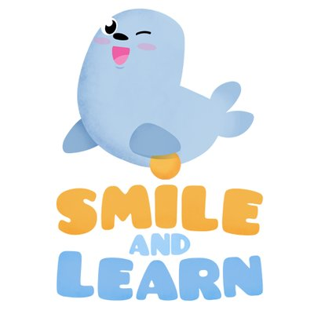 | -Elegir alguno de los juegos:  -Secuencias -Sr. Emociones -Juega con las vocales (para los alumnos que iniciados en la lectoescritura) -Juega con las consonantes (para los alumnos que iniciados en la lectoescritura). -Asociaciones -Puzle -Las partes de tu cuerpo -Vocabulario: Animales -Vocabulario: Alimentos -Vocabulario: El colegio -Ana y su familia (es un cuento) -Ana en el colegio (es un cuento).
COMIDA  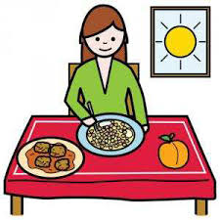 | -Nos lavamos las manos de manera correcta jabonándonos y frotándonos muy bien las manos -En el cuarto de baño:  http://www.arasaac.org/zona_descargas/materiales/1999/Rutinas_autonomia_personal.PDF  -Para anticipar La comida  http://www.arasaac.org/zona_descargas/materiales/1049/MENU.pdf  -Ayudamos a poner y a quitar la mesa.  -Fregamos platos o ayudamos a ponerlos en el lavavajillas.
DESCANSO  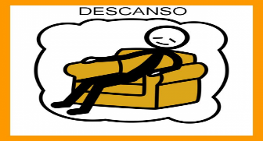 | -Descansamos un rato, bien relajándonos o echando la siesta.
MÚSICA/  EDUCACIÓN FÍSICA | -Mirar las recomendaciones de Educación Física y Música y hacer alguna de las actividades alternativamente.
MERIENDA  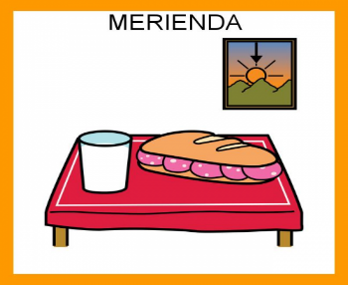 | Me hago la merienda:  http://www.arasaac.org/zona_descargas/materiales/533/BATIDO_DE_FRESA.pdf  http://www.arasaac.org/zona_descargas/materiales/533/BROCHETA_DE_FRUTAS.pdf
TIEMPO LIBRE  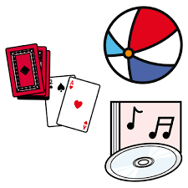 | -Jugamos libremente cogiendo los juguetes que queramos.  -Juegos de construcciones, puzles, plastilina…  -JUEGO DE MESA EN FAMILIA :  Juego para encontrar el elemento común entre distintas tarjetas con pictogramas relacionados con la Primavera. Para aprender a jugar de diferentes formas con este material, podéis seguir las instrucciones de este documento: https://abcdeele.com/wp-content/uploads/2017/03/Instrucciones-dobble-spot-it-abcdeEle-.pdf  http://www.arasaac.org/zona_descargas/materiales/2036/Encuentra_el_elemento_comun_Primavera.pdf
BAÑO  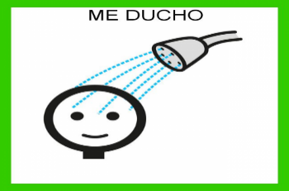 | -Disfrutamos y jugamos en el baño.  http://www.arasaac.org/zona_descargas/materiales/1045/asi_queda.pdf http://www.arasaac.org/zona_descargas/materiales/1045/guia_de_ducha_chica.pdf  http://www.arasaac.org/zona_descargas/materiales/1045/guia_de_ducha_chico.pdf
CENA | -Nos lavamos las manos de manera correcta, jabonándonos y frotándonos muy bien las manos.  -Ayudamos a poner la mesa, cenamos y al terminar quitamos la mesa.
A DORMIR | -Escuchamos un cuento antes de dormir.  AUDIOCUENTOS:  Cuento: Bernardo el elefante  https://www.google.com/search?q=video+del+cuento+del+elefante+bernardo&oq=cuento+del+elefante+Bernardo&aqs=chrome.1.69i57j0l6.22393j0j7&sourceid=chrome&ie=UTF-8  Lui el desobediente: https://www.mundoprimaria.com/reproductor-de-audio?cid=201  La almohada: https://www.mundoprimaria.com/reproductor-de-audio?cid=185

